Schläuche

Bei der Feuerwehr eingesetzte Schläuche
Größe | Durchmesser  in mm | Durchflussmenge  max. in Liter / min | genormte Längen  nach DIN 14811 | Masse  in kg | Volumen  in Liter (ca.) | Masse gefüllt  in kg (ca.)
F | 152 |  | - | - | - | -
A | 110 | 6.000 | 5 m | 8,8 | 47,5 | 56,3
A | 110 | 6.000 | 20 m | 26,8 | 190,1 | 216,9
A | 110 | 6.000 | 1,6 m (Saugschlauch) | 14,0 | 15,2 | 29,2
A | 110 | 6.000 | 2,5 m (Saugschlauch) | 20,3 | 23,8 | 44,1
B | 75 | 2.400 | 5 m | 5,0 | 22,1 | 27,1
B | 75 | 2.400 | 20 m | 16,4 | 88,4 | 104,8
B | 75 | 2.400 | 35 m | 27,8 | 154,6 | 182,4
B | 75 | 2.400 | 1,6 m (Saugschlauch) | 7,6 | 7,1 | 14,7
B | 75 | 2.400 | 2,5 m (Saugschlauch) |  | 11,0
C | 42 | 600 | 15 m | 6,1 | 20,8 | 26,9
C | 42 | 600 | 20 m |  | 27,7
C | 42 | 600 | 30 m | 11,4 | 42,5 | 53,0
C | 52 | 1.200 | 15 m | 7,3 | 31,9 | 39,2
C | 52 | 1.200 | 20 m |  | 42,5
D | 25 | 140 | 5 m | 1,4 | 2,5 | 3,9
D | 25 | 140 | 15 m | 3,8 | 7,4 | 11,2

Druckverluste in Abhängigkeit vom Förderstrom
siehe auch: Löschwasserförderung lange Wegstrecke
Werte pro 100 Meter Schlauchlänge (kursive Werte sind aus Druckverlustdiagrammen abgelesen)
Förderstrom | Druckverlust in bar
in Liter/Minute | D | C42 | C52 | B | A | F
40 | 1,9
60 | 4,0 | 0,2
80 | 6,9 | 0,4
100 | 10,6 | 0,6 | 0,2
120 | 14,9 | 1,1 | 0,3
140 | 20,0 | 1,7 | 0,5
200 |  | 2,3 | 0,6 | 0,1
250 |  | 3,5 | 0,9 | 0,15
300 |  | 5,0 | 1,3 | 0,2
350 |  | 6,8 | 1,6 | 0,25
400 |  | 8,8 | 2,0 | 0,3
450 |  | 11,2 | 2,6 | 0,4
500 |  | 13,8 | 3,3 | 0,5 |  | 0,01
600 |  | 20,0 | 4,8 | 0,6
700 |  |  | 6,6 | 0,9
800 |  |  | 8,5 | 1,1
900 |  |  |  | 1,5
1000 |  |  | 13,5 | 1,7 | 0,3 | 0,04
1100 |  |  |  | 1,9 | 0,35
1200 |  |  | 20,0 | 2,5 | 0,4
1300 |  |  |  | 2,9 | 0,45
1400 |  |  |  | 3,45 | 0,5
1500 |  |  |  | 4,0 | 0,6 | 0,09
1600 |  |  |  | 4,6 | 0,65
1700 |  |  |  | 5,2 | 0,75
1750 |  |  |  |  |  | 0,12
1800 |  |  |  | 5,8 | 0,8
1900 |  |  |  | 6,4 | 0,9
2000 |  |  |  | 7,0 | 1,0 | 0,16
2100 |  |  |  | 7,6 | 1,1
2200 |  |  |  | 8,2 | 1,2
2250 |  |  |  |  |  | 0,20
2300 |  |  |  | 8,8 | 1,3
2400 |  |  |  | 9,4 | 1,45
2500 |  |  |  | 10,0 | 1,6 | 0,22
2600 |  |  |  |  | 1,75
2700 |  |  |  |  | 1,9
2750 |  |  |  |  |  | 0,26
2800 |  |  |  |  | 2,0
2900 |  |  |  |  | 2,15
3000 |  |  |  |  | 2,3 | 0,31
3250 |  |  |  |  |  | 0,36
3500 |  |  |  |  |  | 0,41
3750 |  |  |  |  |  | 0,47
4000 |  |  |  |  |  | 0,53
4250 |  |  |  |  |  | 0,60
4500 |  |  |  |  |  | 0,65
5000 |  |  |  |  |  | 0,78
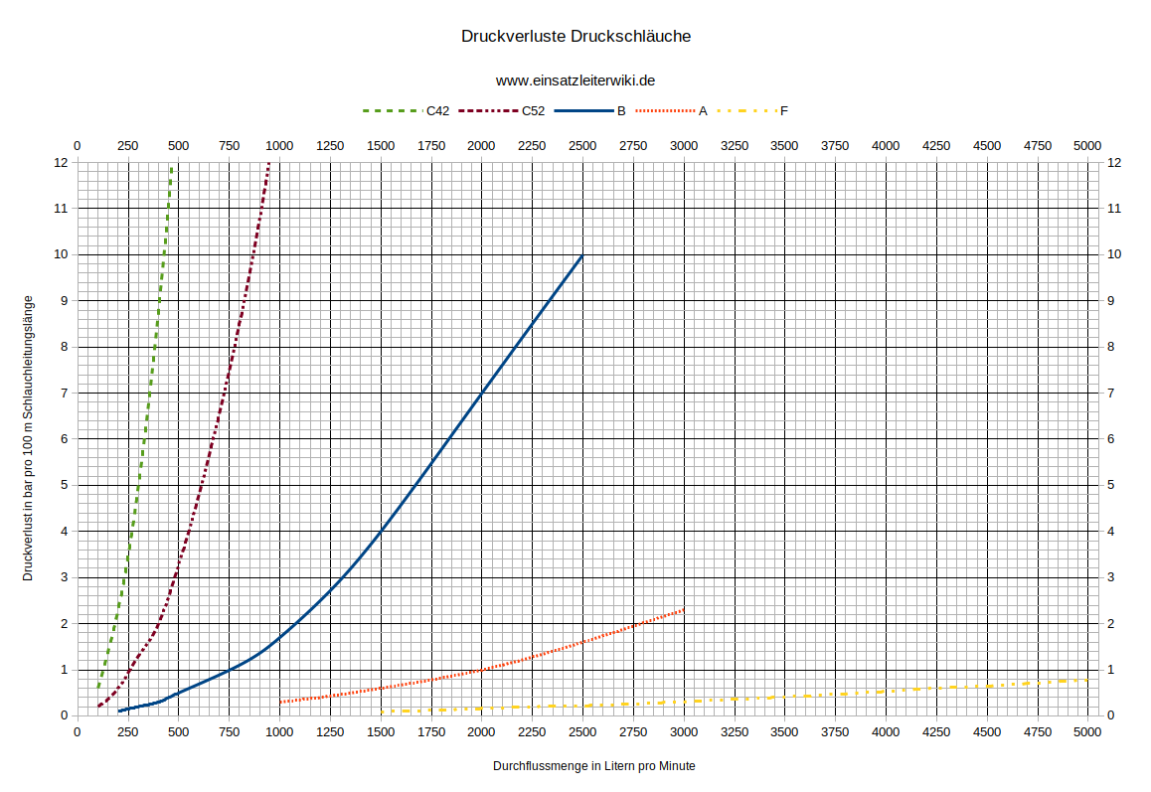Druckverluste bei verschiedenen Schlauchgrößen (klicken um in voller Größe zu öffnen)
Druckverluste bei verschiedenen Schlauchgrößen (klicken um die Grafik in voller Größe zu öffnen)

Schlauchhaspeln
 | Tragbare Schlauchhaspel |  |  | Fahrbare Schlauchhaspel
Schlauch | C42, 15 m | C52, 15 m | B, 20 m | C42, 15 m | C52, 15 m | B, 20 m
Mindestanzahl Schläuche | 7 | 5 | 2 | 25 | 20 | 8
Gesamtlänge Schläuche mindestens | 105 m | 75 m | 40 m | 375 m | 300 m | 160 m

maximale Länge von Saugleitungen
siehe dazu wasserentnahme_aus_offenem_gewaesser

Quellenangabe
- B1-Lehrgang 02/2012 am Führungs- und Schulungszentrum der BF Köln
- Grundschule im Feuerwehrdienst - Schweizerischer Feuerwehrverband
- Schlauchkunde, THW-Ergolding, Mathias Plonka
- Kleine Merkhilfe für den Feuerwehreinsatz: Zusammenstellung für Führungskräfte der Feuerwehr, Florian Pernpeintner
- Formeln, Tabellen und Wissenswertes für die Feuerwehr. Ferdinand Tretzel, Kohlhammer 2003.
Tracedump:
newBaseSize: 16pt
newBaseSizeInPt: 16

